运行java程序需要首先搭建JDK环境，想深入了解JDK内部实现需要怎么做呢？

让我们从编译OPENJDK开始吧

OPENJDK可以理解为JDK的开源版本，大部分是一样的，只有有部分代码和JDK不同，可以通过调试OPENJDK了解JDK的实现。

操作系统：Centos

一、下载OPENJDK

1、安装mercurial

yum install hg

2、选择一个文件夹存放下载包，我使用的路径是/usr/mg/jdk

下载openJdk源码，执行命令

hg clone http://hg.openjdk.java.net/jdk8u/jdk8u openjdk8

#进入opnjdk8文件夹

sh get_source.sh

下载过程很慢，可能会出现失败的情况，实践早上7-9点是下载比较快，成功概率比较高

3、下载完成后，目录如下

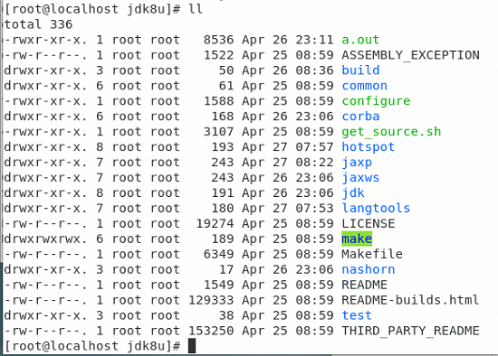

4、安装依赖包

yum install alsa-lib-devel cups-devel libX* gcc gcc-c++ freetype-devel libstdc++-static ant make

5、编译配置

chmod +x configure

./configure --enable-debug

6、开始编译

#清理

make clean

#开始编译

make

运行成功如下图

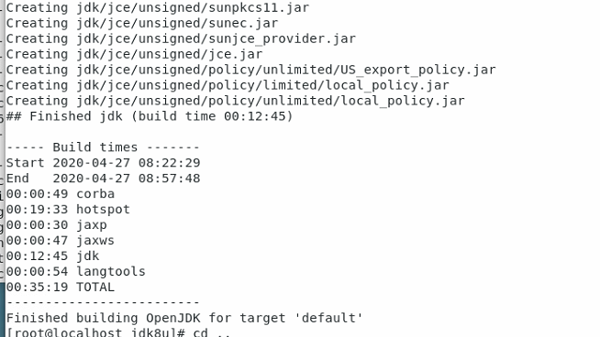

7、试着编译一个java文件，创建文件Hello.Java

**public** **class** Hello{

**public** **static** **void** main(String[] args)

{

System.***out***.println("Hello OpenJdk8");

}

}

执行javac编译java文件生成class文件，并执行class文件

../jdk8u/build/linux-x86_64-normal-server-fastdebug/jdk/bin/javac Hello.java

../jdk8u/build/linux-x86_64-normal-server-fastdebug/jdk/bin/java Hello

输出

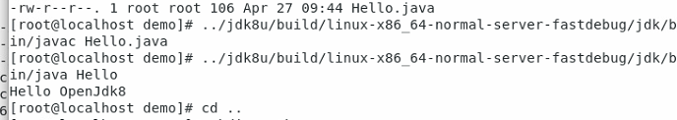

8、下载netBean

执行 wget https://download.netbeans.org/netbeans/8.2/final/bundles/netbeans-8.2-html-linux-x64.sh

下载sh文件

然后sh netbeans-8.2-html-linux-x64.sh 启动安装

然后会有打开安装窗口

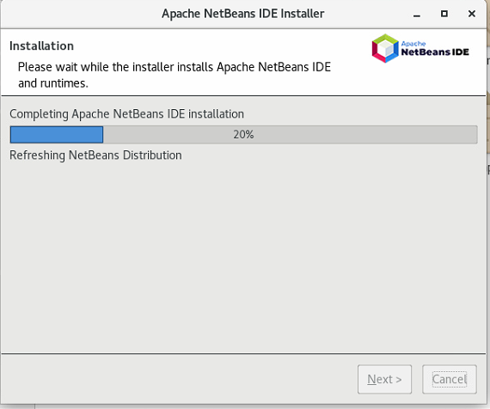

安装成功，后桌面会有如下图标

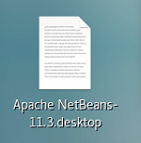

安装c++插件

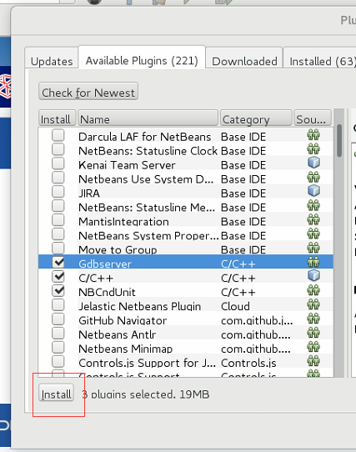

导入hotspot项目

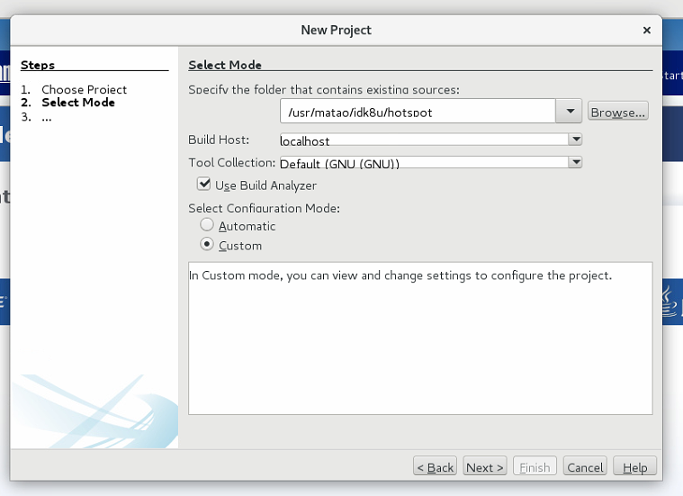

然后一直 next就可以了

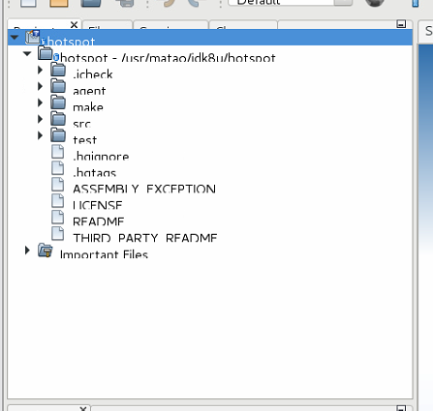

编辑器中代码字体，在tool/options中设置下

